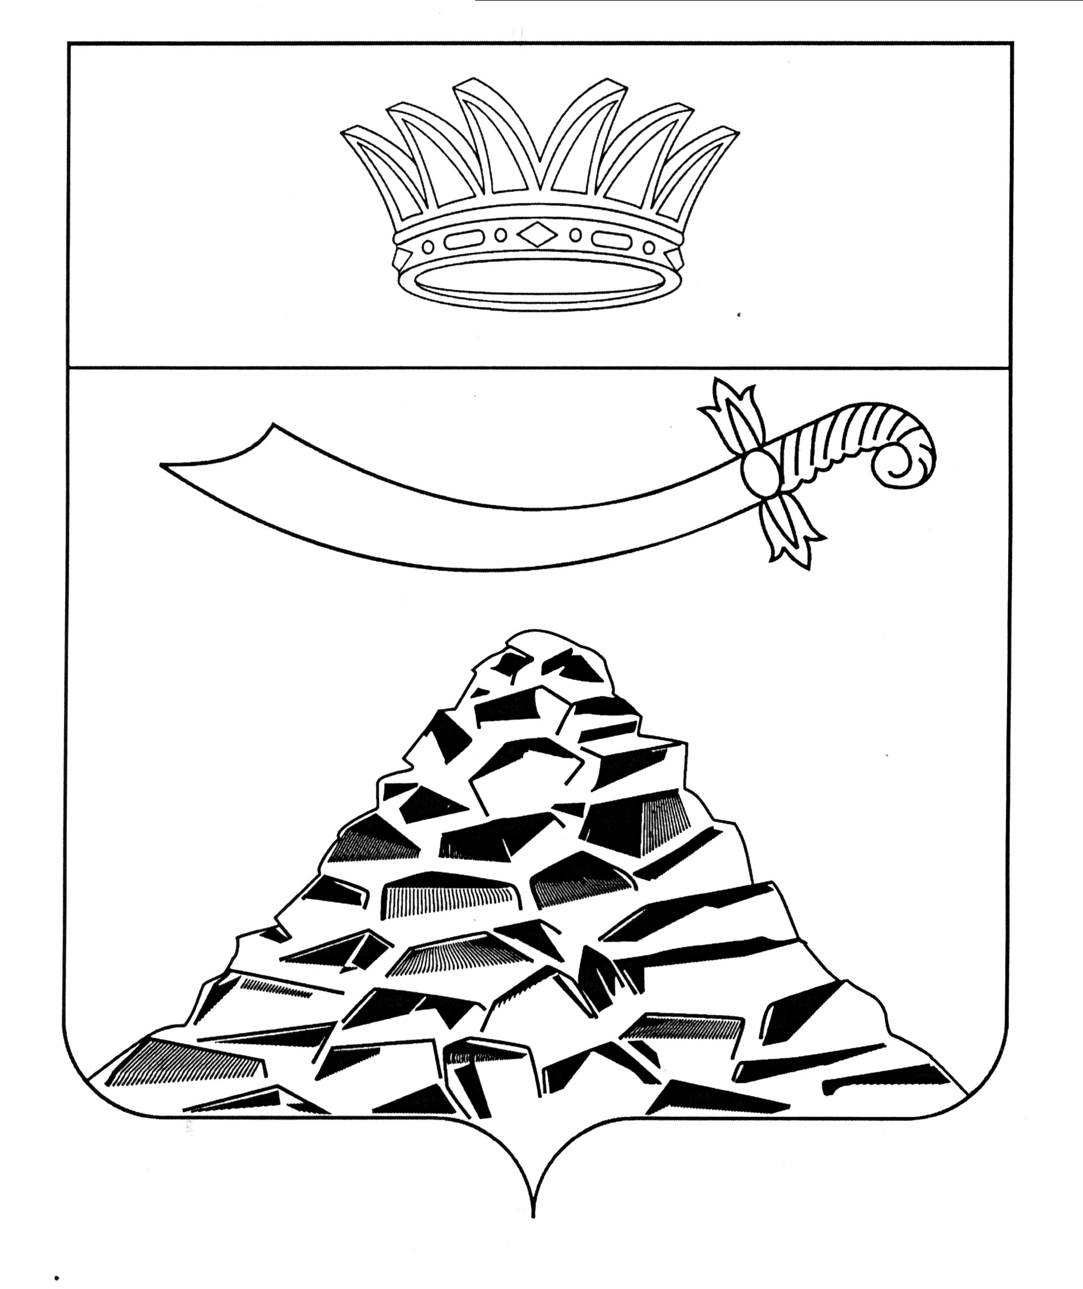
ПОСТАНОВЛЕНИЕ

АДМИНИСТРАЦИИ МУНИЦИПАЛЬНОГО ОБРАЗОВАНИЯ
«ЧЕРНОЯРСКИЙ РАЙОН»
АСТРАХАНСКОЙ ОБЛАСТИ

от 19.02.2021г. № 67
с. Черный Яр

О внесении изменений в постановление
администрации муниципального
образования «Черноярский район»
от 11.12.2014 №357

В целях приведения муниципальных правовых актов муниципального образования «Черноярский район» в соответствие с действующим законодательством Российской Федерации администрация муниципального образования «Черноярский район» ПОСТАНОВЛЯЕТ:
1.Внести следующие изменения в постановление администрация муниципального образования «Черноярский район» от 11.12.2014 №357 «Об утверждении Правил принятия решений о предоставлении субсидии из бюджета муниципального образования «Черноярский район» (далее Постановление):
1.1. По всему тексту Постановления слова: «Отдел экономического развития, предпринимательства и торговли администрации муниципального образования «Черноярский район» и слова: «Отдел ЖКХ, транспорта, газификации, архитектуры администрации муниципального образования «Черноярский район» заменить соответственно на слова: «Отдел экономического развития администрации муниципального образования «Черноярский район» и «Комитет имущественных отношений Черноярского района».
2.Начальнику организационного отдела администрации муниципального образования «Черноярский район» (О.В. Сурикова) обнародовать настоящее постановление в соответствии с Положением «О порядке ознакомления граждан с нормативно правовыми актами органов местного самоуправления в муниципальном образовании « Черноярский район».
3. Настоящее постановление вступает в силу с момента его обнародования.
4. Контроль за исполнением настоящего постановления оставляю за собой.

Глава района Д.М.Заплавнов

